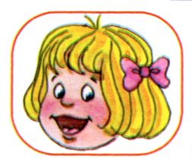***Окошко***

1. *широко открыть рот -«жарко»*
2. *закрыть рот -«холодно»*

***Вкусное варенье***

1. *улыбнуться*
2. *открыть рот*
3. *широким языком в форме «чашечки» облизать верхнюю губу*

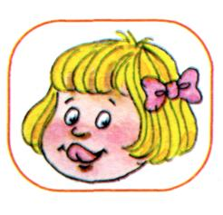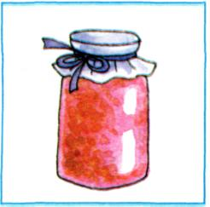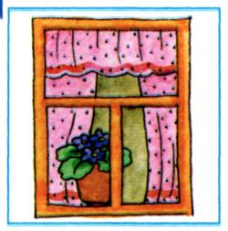

***Заборчик***

• *улыбнуться, с напряжением обнажив сомкнутые зубы*

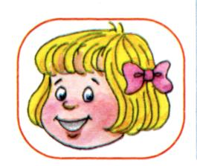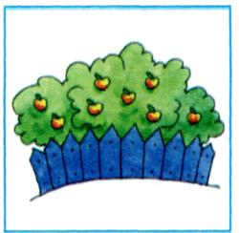

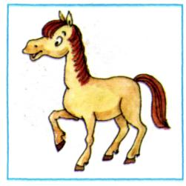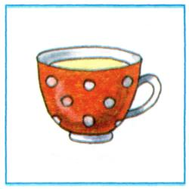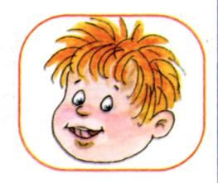

***Лошадка***

1. *вытянуть губы*
2. *приоткрыть рот*
3. *поцокать «узким»*

*языком (как цокают*

*копытами лошадки)*

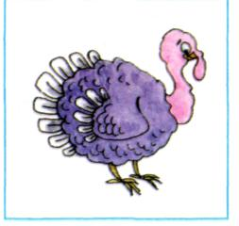

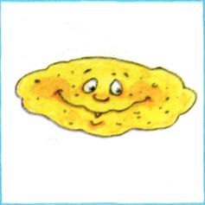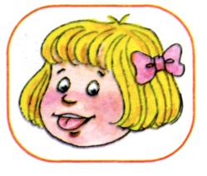 ***Блинчик***

1. *улыбнуться*
2. *приоткрыть рот*
3. *положить широкий*

*язык на нижнюю губу*

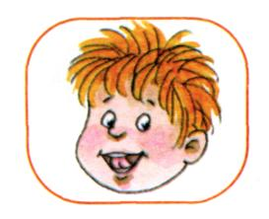***Барабанщик***

1. *улыбнуться*
2. *открыть рот*
3. *кончик языка за верхни­ми зубами: «дэ-дэ-дэ...»*

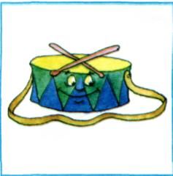

***Чашечка***

1. *улыбнуться*
2. *широко открыть рот*
3. *высунуть широкий язык и придать ему форму «чашечки» (т. е. слегка приподнять кончик языка)*

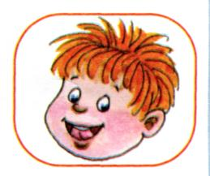

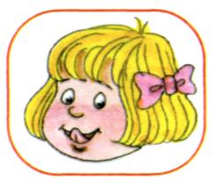***Индюки болтают***

• *языком быстро двигать по верхней губе - «бл-бл-бл-бл...»*

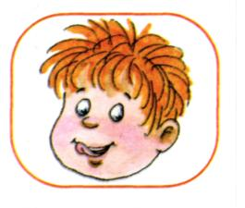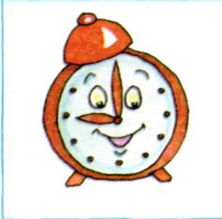***Часики***

1. *улыбнуться, открыть рот*

*кончик языка (как часовую стрелку) переводить из одного уголка рта в другой*

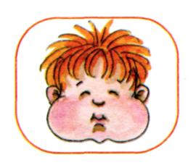***Шарик***

1. *надуть щеки*
2. *сдуть щеки*

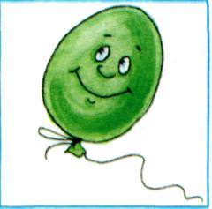

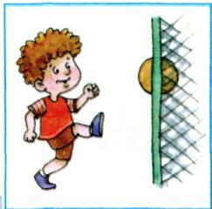

***Загнать мяч в ворота***

1. *«вытолкнуть» широкий язык между губами (словно загоняешь мяч в ворота)*
2. *дуть с зажатым между губами языком (щеки не надувать)*

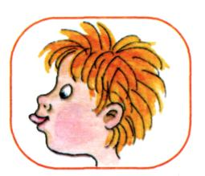

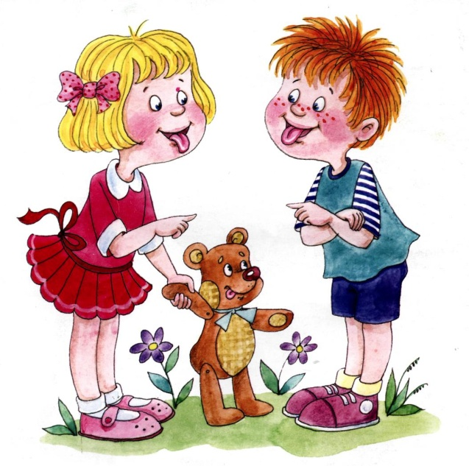Артикуляционная гимнастика - это ком­плекс упражнений, одни из которых помогают улучшить подвижность органов ар­тикуляции, другие - увеличить объём и силу движений, третьи вырабатывают точность позы губ, языка, необходимую для произнесения того или иного звука.

«Слово происходит от звука, звук в слове».

*Фредерик Шопен*

МБДОУ детский сад общеразвивающего вида №2 «Дюймовочка»

Тел:8(38595)-4-35-42

Сайт ДОУ:http://mdou2zar.ucoz.ru

E-mail:det.s_2@mail.ru

Составила: Музыкальный руководитель

Устинова Е.А